АДМИНИСТРАЦИЯ МУНИЦИПАЛЬНОГО ОБРАЗОВАНИЯ
ВЫСЕЛКОВСКИЙ РАЙОН

БЮДЖЕТ

ВЫСЕЛКОВСКОГО РАЙОНА

НА 2016 ГОД

(ПРОЕКТ)

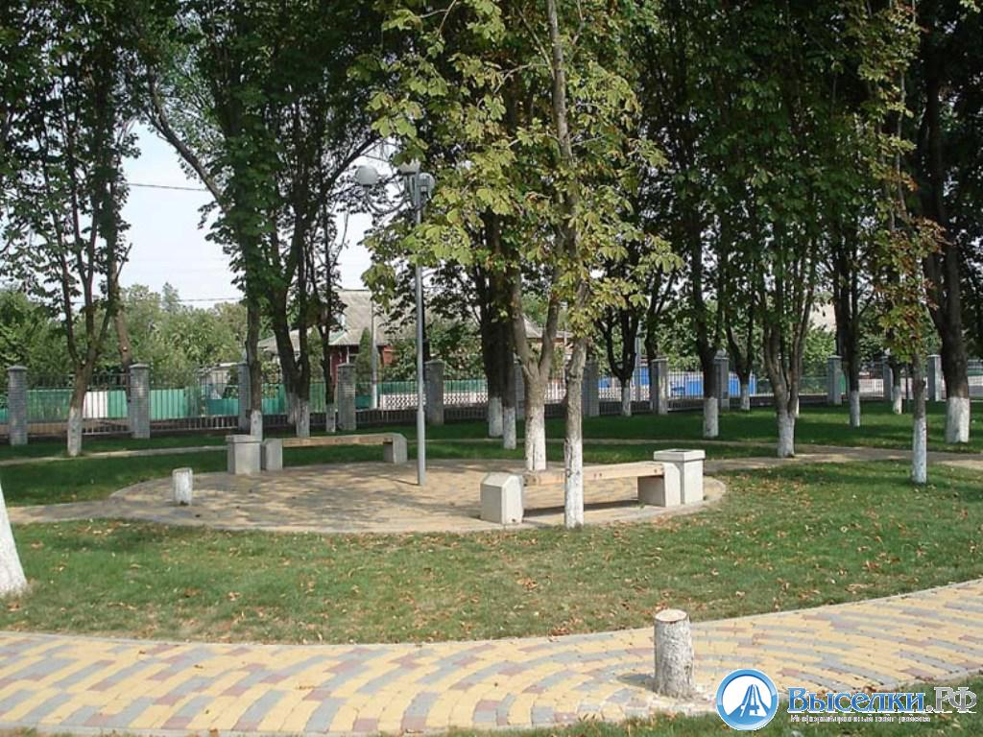

При составлении проекта районного бюджета учтены

- Послание Президента Российской Федерации Федеральному Собранию Российской Федерации от 4 декабря 2014 года
- Указы Президента Российской Федерации от 7 мая 2012 года
- Бюджетное послание Президента Российской Федерации от 13 июня 2013 года «О бюджетной политике в 2014-2016 годах»
- Прогноз социально-экономического развития муниципального образования Выселковский район на 2016-2018 годы
- Основные направления бюджетной политики Краснодарского края на 2016-2018 годы
- Основные направления налоговой политики Краснодарского края на 2016-2018 годы

Основные показатели
социально-экономического развития
муниципального образования Выселковский район

На сегодняшний день в Выселковском районе проживает около 60 тысяч человек.
Важнейшим показателем экономического развития района является общий объем продукции, работ и услуг, произведенный на территории муниципального образования Выселковский район.

Наименование показателя | 2014 г.  факт | 2015 г.  прогноз | 2016 г.  проект
Общий объем продукции, работ и услуг, произведенный на территории МО Выселковский район, млн.рублей | 35700,0 | 43800,0 | 48100,0
Общий объем продукции, работ и услуг, произведенный на территории МО Выселковский район, в расчете на одного жителя, тыс.рублей | 598,0 | 734,0 | 805,0
Прибыль прибыльных организаций, млн.рублей | 4839,9 | 5153,6 | 5407,5
Фонд оплаты труда, млн.рублей | 5397,5 | 5959,0 | 6415,0

Особенность проекта районного бюджета на предстоящий период заключается в том, что он сформирован на один год, а не на три, как было ранее. Это временная мера, связанная с изменениями в бюджетном законодательстве. Составление и утверждение проекта районного бюджета предусмотрено только на 2016 год (за исключением прогноза социально-экономического развития района, основных направлений бюджетной и налоговой политики Выселковского района).

Основные задачи бюджетной политики

- Обеспечение населения доступными и качественными муниципальными услугами, социальными гарантиями
- Адресное решение социальных вопросов, создание благоприятных и комфортных условий для проживания
- Обеспечение сбалансированности и устойчивости бюджета муниципального образования Выселковский район
- Повышение эффективности управления муниципальными финансами
- Реализация политики, направленной на прозрачность, открытость бюджетного процесса

Основные задачи налоговой политики

- Создание условий для стимулирования экономического роста, предпринимательской и инвестиционной деятельности
- Реализация антикризисных мер, сохранение доходного потенциала муниципального образования Выселковский район
- Повышение эффективности использования объектов муниципальной собственности
- Обеспечение условий для полного и стабильного поступления налогов и сборов и иных обязательных платежей

Основные параметры районного бюджета на 2016 год

Районный бюджет
млн. рублей
 | 2014 год | 2015 год | 2016 год | Динамика, %
 |  |  |  | 2015/  2014 | 2016/  2015
Налоговые и неналоговые  доходы | 327,8 | 347,8 | 358,9 | 106,1 | 103,2
Безвозмездные поступления | 964,2 | 811,6 | 730,3 | 84,2 | 90,0
Итого доходы | 1292,0 | 1159,4 | 1089,2 | 89,3 | 93,9
Расходы | 1299,9 | 1187,7 | 1089,2 | 91,4 | 91,7
Дефицит (-), профицит (+) | -8,5 | -26,3 | 0,0

При расчете прогнозируемого объема доходов бюджета муниципального образования Выселковский район учитывались изменения в налоговом и бюджетном законодательстве, вводимые в действие с 1 января 2016 года.
В частности, при формировании прогноза доходов бюджета района учтены следующие изменения в законодательстве Российской Федерации:

1) передача доходов от поступлений налога, взимаемого в связи с применением упрощенной системы налогообложения, в бюджет муниципального района по нормативу 10 процентов;

2) изменение норматива отчислений в местные бюджеты от государственной пошлины за совершение федеральными органами исполнительной власти юридически значимых действий через многофункциональные центры с 32 до 67 процентов;

3) в связи с изменением законодательства в 2015 году плата за негативное воздействие на окружающую среду вносилась ежеквартально, с 1 января 2016 года отчетным периодом признан календарный год, плата будет вноситься не позднее 1 марта следующего года.

Источники финансирования дефицита
районного бюджета
млн. рублей
Наименование показателя | 2014 год | 2015 год | 2016 год
Всего | 8,5 | 26,3 | 0
Кредиты кредитных организаций (получение) | 0 | 20,0 | 0
Кредиты кредитных организаций (возврат) | 0 | 0 | 30,8
Бюджетные кредиты других бюджетов (предоставление бюджетных кредитов) | 0,5 | 0,6 | 0,4
Бюджетные кредиты других бюджетов (возврат в районный бюджет предоставленных кредитов) | 0 | 1,8 | 1,9
Бюджетные кредиты других бюджетов (возврат в краевой бюджет) | 28,0 | 37,0 | 1,7
Бюджетные кредиты других бюджетов (получение в краевом бюджете) | 37,0 | 35,0 | 31,0
Средства от продажи акций и иных форм участие в капитале | 0 | 7,1 | 0

Для обеспечения сбалансированности и устойчивости бюджета района продолжится реализация комплекса мер, направленных на рост доходной части бюджета, оптимизацию расходов и совершенствование долговой политики муниципального образования Выселковский район.

Безвозмездные поступления в районный бюджет
из других уровней бюджетов
млн. рублей
 | 2014 год | 2015 год  план | 2016 год  проект | 2015/  2014,% | 2016/  2015,%
Всего | 964,2 | 811,6 | 730,3 | 84,2 | 89,9
Дотации | 47,5 | 43,9 | 41,2 | 92,4 | 93,9
Субсидии | 197,7 | 58,1 | 12,4 | 29,4 | 21,3
Субвенции | 670,3 | 704,4 | 676,2 | 105,1 | 96,0
Иные межбюджетные трансферты | 48,7 | 5,2 | 0,5 | 10,6 | 9,6

Объем безвозмездных поступлений из краевого бюджета в форме субсидий и иных межбюджетных трансфертов будет уточнен соответственно распределению межбюджетных трансфертов, предусмотренному Законом о краевом бюджете, а также в ходе исполнения краевого бюджета после их распределения соответствующими краевыми правовыми актами.

В целях повышения качества администрирования налоговых и неналоговых доходов консолидированного бюджета муниципального образования Выселковский район реализуются меры по:

- увеличению собираемости платежей в консолидированный бюджет муниципального образования Выселковский район;
- сокращению задолженности по налоговым платежам, усилению претензионно- исковой работы с неплательщиками налогов и иных обязательных платежей;
- совершенствованию системы управления и распоряжения муниципальным имуществом;
- организация эффективного взаимодействия органов местного самоуправления муниципальных образований и федеральных органов исполнительной власти в вопросах мобилизации доходов в консолидированный бюджет муниципального образования Выселковский район

Доходы консолидированного бюджета
Выселковского района

Расходы консолидированного бюджета
Выселковского района

Структура доходов районного бюджета

При разработке бюджета на 2016 год учтен прогноз социально-экономического развития муниципального образования Выселковский район на среднесрочную перспективу, который отражает развитие экономики в условиях реализации политики, направленной на поддержку инвестиционной активности, повышения уровня качества жизни населения, удовлетворения потребностей граждан в качественных муниципальных услугах, показатели собираемости налогов в динамике за предшествующие годы.

Темп роста поступления налоговых и неналоговых доходов в 2016 году составляет 103,2% к 2015 году.

В структуре налоговых и неналоговых доходов основная сумма поступлений ожидается по следующим доходным источникам: налогу на доходы физических лиц – 75,7 %; по налогам на совокупный доход – 11,4 %; по доходам от использования имущества, находящегося в муниципальной собственности – 7,6 %.

Распределение бюджетных ассигнований по разделам
классификации расходов бюджетов
тыс. рублей
Наименование раздела | 2014 год | 2015 год | 2016 год
РАСХОДЫ всего: | 1299999,3 | 1187675,8 | 1089184,4
Общегосударственные  вопросы | 89238,0 | 99513,9 | 102258,7
Национальная оборона | 23,9 | 190,0 | 50,0
Национальная безопасность и правоохранительная деятельность | 5606,5 | 5934,0 | 7709,0
Национальная экономика | 54378,1 | 13285,4 | 12388,5
Жилищно-коммунальное хозяйство | 36053,5 | 41972,8 | 24168,0
Образование | 921334,4 | 814866,5 | 781780,0
Культура, кинематография | 12363,7 | 4669,3 | 4305,0
Здравоохранение | 89738,1 | 102032,3 | 83303,5
Социальная политика | 45569,1 | 49214,8 | 51464,7
Физическая культура и спорт | 25627,3 | 34980,0 | 1150,0
Средства массовой информации | 394,3 | 600,0 | 600,0
Обслуживание государственного и  муниципального долга | 4922,4 | 6256,8 | 6251,0
Межбюджетные трансферты общего характера бюджетам муниципальных образований | 14750,0 | 14160,0 | 13756,0

Распределение бюджетных ассигнований по муниципальным программам муниципального образования
Выселковский район
тыс. рублей
№ п/п | Наименование расходов | 2015 год | 2016 год
 | На реализацию муниципальных программ всего, в том числе | 1075909,4 | 985767,9
1. | Развитие образования | 774526,7 | 756948,9
2. | Создание условий для оказания медицинской помощи населению и развитие здравоохранения | 101507,3 | 82898,5
3. | Развитие культуры | 29622,7 | 27047,2
4. | Развитие физической культуры и спорта | 975,0 | 1000,0
5. | Дети Кубани | 38997,2 | 24967,2
6. | Молодежь Выселковского района | 2440,6 | 2517,0
7. | Обеспечение безопасности населения | 11231,0 | 8308,0
8. | Развитие муниципального образования Выселковский район в сфере строительства, архитектуры, дорожного хозяйства и жилищно-коммунального хозяйства | 43997,5 | 5990,9
9. | Экономическое развитие и инновационная экономика | 2460,0 | 2680,0
10. | Противодействие незаконному обороту наркотиков | 444,0 | 450,0
11. | Социальная поддержка граждан | 44145,8 | 48328,8
12. | Информационное общество | 8400,0 | 10050,0
13. | Развитие сельского хозяйства и регулирование рынков сельскохозяйственной продукции, сырья и продовольствия | 12055,3 | 9914,2
14. | Совершенствование земельных и имущественных отношений в МО Выселковский район | 5106,3 | 4667,2

С 2015 года Выселковский район перешел на «программный бюджет». Расходы районного бюджета на 2016 год запланированы в сумме 1089184,4 тыс.рублей, в том числе в рамках муниципальных программ в сумме 985767,9 тыс.рублей. Это 90,5 процентов расходов районного бюджета, распределенных в рамках 14 муниципальных программ. Приоритетное место среди принятых муниципальных программ занимают программы в социально-культурной сфере.
Непрограммные расходы включают отдельные расходы на муниципальное управление, расходы на обслуживание муниципального долга, межбюджетные трансферты и другие.

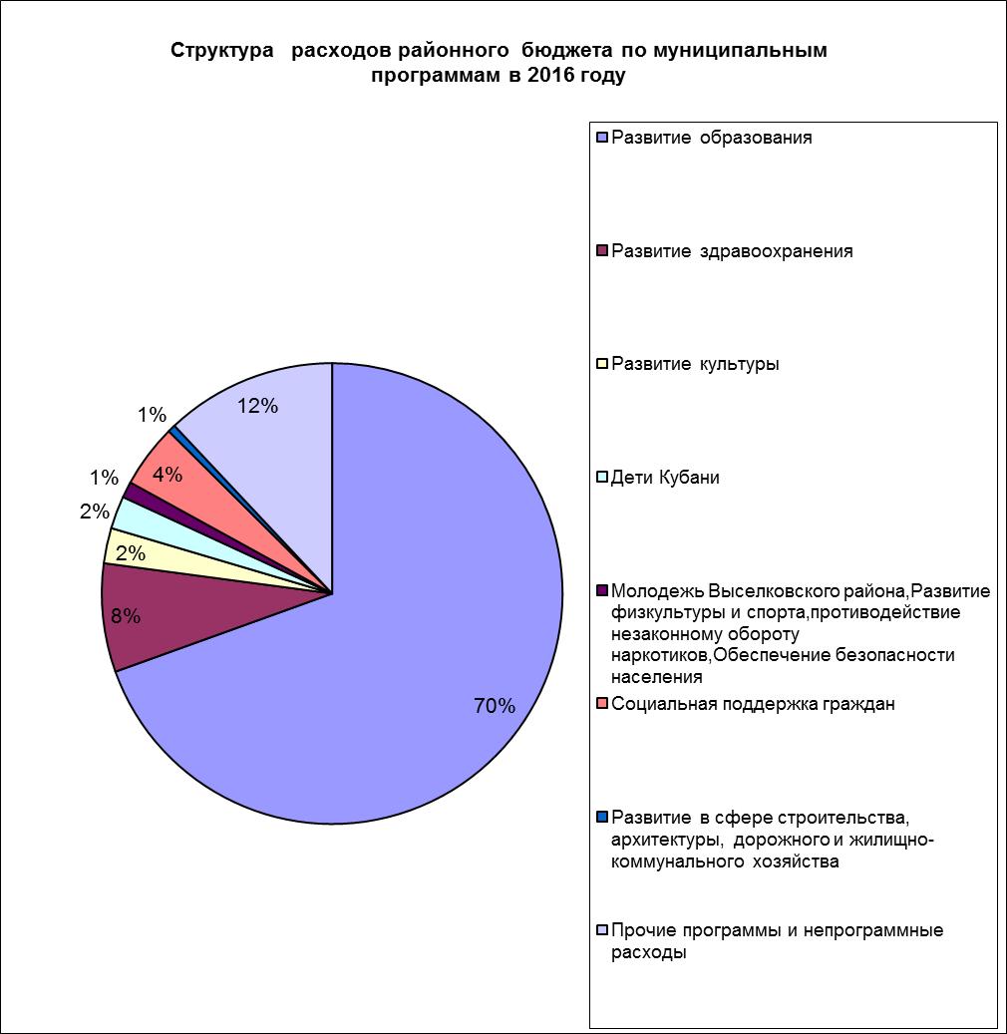

Муниципальная программа муниципального образования Выселковский район «Развитие образования»
на 2016 год – 756948,9 тыс.рублей
Подпрограмма  Развитие дошкольного, общего  и дополнительного образования  детей | Подпрограмма  Обеспечение реализации муниципальной программы и прочие мероприятия в области  образования
- оказание муниципальных услуг  на реализацию образовательных программ  дошкольного образования - 257953,9 тыс.рублей | - оказание  муниципальных услуг  муниципальными учреждениями образования по методической поддержке работников, по организации материально-технического обеспечения, организация и осуществление  на реализацию бухгалтерского учета, проведение педагогической диагностики  и другие расходы - 39980,2 тыс.рублей.
- оказание муниципальных услуг на
реализацию общеобразовательных программ начального общего, основного общего и среднего общего образования - 340478,8 тыс.рублей
- оказание муниципальных услуг
на реализацию образовательных программ
дополнительного образования детей
- 90416,1 тыс.рублей

- обеспечение льготным питанием учащихся
из многодетных семей, молоком и горячим питанием учащихся и учителей -12789,6 тыс.рублей

- компенсация расходов на оплату жилых
помещений, отопления и освещения педагогическим работникам, проживающим в сельской местности - 4706,8 тыс.рублей

- компенсация части родительской платы  за присмотр и уход за детьми в ДОУ  - 6343,1 тыс.рублей | - социальная  поддержка отдельных категорий работников  учреждений дополнительного образования детей - 62,5 тыс.рублей
- обеспечение безопасности образовательных
учреждений - 137,0 тыс.рублей
. развитие массового спорта, повышение профессионального уровня работников, совершенствование содержания образования -4080,9 тыс.рублей.

Отдельные целевые показатели муниципальной программы

Наименование показателя | Единица измерения | Плановое значение на 2016 год
Доля детей, охваченных дошкольным образованием, от общей численности детей | % | 33,5
Отношение среднемесячной заработной платы педагогических работников образовательных организаций общего образования к среднемесячной заработной плате в экономике Краснодарского края | % | 100,0
Доля детей и молодежи в возрасте от 5 до 18 лет, охваченных образовательными программами дополнительного образования | % | 67,1
Численность обучающихся в общеобразовательных организациях | человек | 6300
Охват детей от 1,5 до 7 лет в дошкольных образовательных учреждениях | человек | 2742

Муниципальная программа муниципального образования Выселковский район «Создание условий для оказания медицинской помощи населению и развитие здравоохранения» на 2016 год – 82898,5 тыс.рублей
Отдельные мероприятия муниципальной программы:

- оказание муниципальных услуг учреждением здравоохранения «Центральная районная больница им.В.Ф.Долгополова» Выселковского района – 57966,9 тыс.рублей:
- осуществление государственных полномочий по предоставлению мер социальной поддержки отдельным категориям граждан в бесплатном изготовлении и ремонте зубных протезов – 1387,0 тыс.рублей;
- осуществление государственных полномочий по предоставлению мер социальной поддержки отдельным группам населения в обеспечении лекарственными средствами и изделиями медицинского назначения – 22949,6 тыс.рублей;
- предупреждение и борьба с социально значимыми заболеваниями, вакцинопрофилактика – 500,0 тыс.рублей;
- повышение квалификации медицинских работников – 95,0 тыс.рублей.

Отдельные целевые показатели муниципальной программы

Наименование показателя | Единица измерения | Плановое значение на 2016 год
Ожидаемая продолжительность жизни при рождении | лет | 72,7
Доля выездов бригад скорой медицинской помощи с доездом до больного менее 20 минут | % | 81,8
Охват диспансеризацией детей-сирот и детей, находящихся в трудной жизненной ситуации | % | 99,4

Муниципальная программа муниципального образования
Выселковский район
«Развитие культуры» на 2016 год – 27047,2 тыс.рублей

Отдельные мероприятия муниципальной программы:

- выполнение муниципального задания детской школой искусств им.Г.Ф.Пономаренко ст.Выселки и Березанской музыкальной школой – 22730,0 тыс.рублей;
- оказание услуг по организации и проведению культурно-массовых мероприятий, методическое и консультативное обслуживание библиотек – 2620,0 тыс.рублей;
- осуществление государственных полномочий по предоставлению мер социальной поддержки в виде компенсации расходов на оплату жилых помещений, отопления и освещения педагогическим работникам – 47,2 тыс.рублей;
- проведение культурно-массовых мероприятий и другие расходы – 1650,0тыс.рублей.

Отдельные целевые показатели муниципальной программы

Наименование показателя | Единица измерения | Плановое значение на 2016 год
Среднегодовая численность обучающихся детей в учреждениях дополнительного образования | человек | 1220
Удельный вес учащихся детских школ, участвующих в фестивалях и конкурсах различного уровня, в общей численности обучающихся | % | 50,0

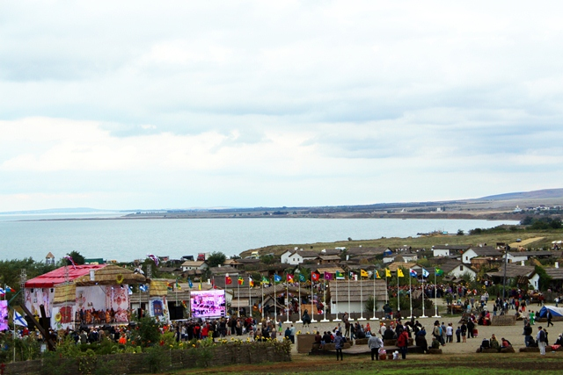

Муниципальная программа муниципального образования
Выселковский район
«Развитие физической культуры и спорта»
на 2016 год – 1000,0 тыс.рублей

Отдельные мероприятия муниципальной программы:

- проведение физкультурно-массовых мероприятий и участие в районных и краевых спортивных мероприятиях – 750,0 тыс.рублей;
- развитие детско-юношеского спорта в муниципальных организациях дополнительного образования детей и подростков – 250,0 тыс.рублей.

Отдельные целевые показатели муниципальной программы

Наименование показателя | Единица измерения | Плановое значение на 2016 год
Удельный вес населения района, систематически занимающегося физкультурой и спортом в общей численности населения | % | 38,0
Количество спортивных секций, осуществляющих свою работу в муниципальных организациях | штук | 168
Доля учащихся общеобразовательных учреждений, занимающихся физкультурой и спортом, в общей численности учащихся | % | 90,0

Муниципальная программа муниципального образования
Выселковский район
«Дети Кубани» на 2016 год – 24967,2 тыс.рублей

Отдельные мероприятия муниципальной программы:

- осуществление государственных полномочий по выплате единовременного пособия детям – сиротам и детям, оставшимся без попечения родителей, и лицам из их числа на государственную регистрацию права собственности – 5,2 тыс.рублей;

- осуществление государственных полномочий по организации подвоза детей-сирот и детей, оставшихся без попечения родителей, находящихся под опекой (попечительством), в приемных или патронатных семьях к месту отдыха и обратно – 28,5 тыс.рублей;

- осуществление государственных полномочий по выявлению обстоятельств, свидетельствующих о необходимости оказания детям-сиротам и детям, оставшимся без попечения родителей, содействия в преодолении трудной жизненной ситуации, и осуществлению контроля за использованием детьми сиротами и детьми, оставшимися без попечения родителей, предоставленных им жилых помещений специализированного жилищного фонда – 331,0 тыс.рублей;

- осуществление государственных полномочий по обеспечению жилыми помещениями детей-сирот и детей, оставшихся без попечения родителей (строительство жилого дома) – 21348,0 тыс.рублей.

- организация оздоровления детей и подростков Выселковского района – 2150,0 тыс.рублей;

- мероприятия, направленные на профилактику безнадзорности и правонарушений несовершеннолетних, проведение декады инвалидов для детей с ограниченными возможностями, выплаты премии главы администрации муниципального образования Выселковский район одаренным детям, проведение мероприятий военно-патриотической направленности, участие в районных, краевых, всероссийских конкурсах и конференциях, организация и проведение торжественных и праздничных мероприятий – 1104,5 тыс.рублей.

Отдельные целевые показатели муниципальной программы
Наименование показателя | Единица измерения | Плановое значение на 2016 год
Численность детей-сирот и детей, остав-шихся без попечения родителей, а также лиц из их числа, обеспеченных жилыми помещениями | человек | 30
Обеспечение выплат премий одаренным школьникам | человек | 155
Доля оздоровленных детей, находящихся в трудной жизненной ситуации (от числен-ности детей, находящихся в трудной жиз-нен.ситуации подлежащих оздоровлению) | % | 52,7

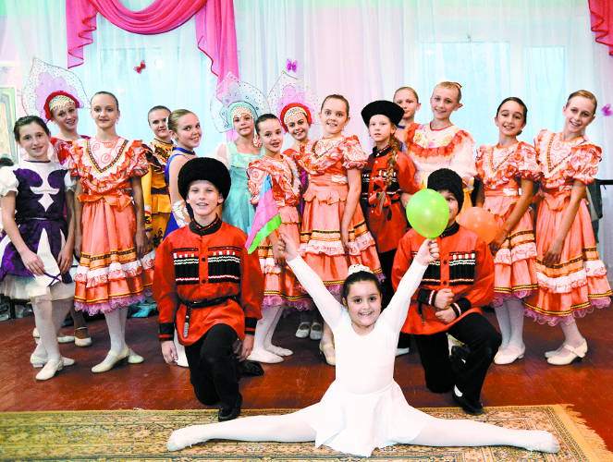

Муниципальная программа муниципального образования
Выселковский район
«Молодежь Выселковского района» на 2016 год – 2517,0 тыс.рублей
Отдельные мероприятия муниципальной программы :
- выполнение функций казенным учреждением комплексного социального обслуживания подростков и молодежи «Молодежный центр» Выселковского района – 1847,0 тыс.рублей;
- проведение мероприятий, направленных на реализацию молодежной политики на территории Выселковского района – 670,0 тыс.рублей.

Отдельные целевые показатели муниципальной программы

Наименование показателя | Единица измерения | Плановое значение на 2016 год
Количество молодежи, участвующей в мероприятиях гражданско-патриотической, творческой и интеллектуальной направленности, участвующих в спортивных, туристических и иных мероприятиях | человек | 14442

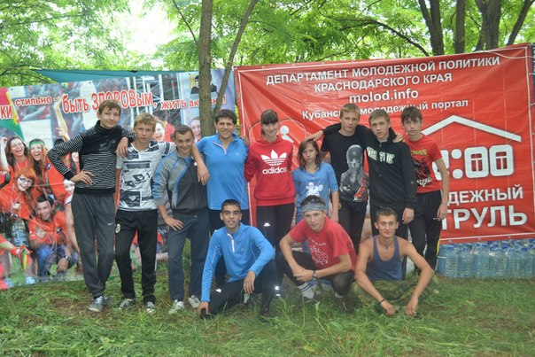

Социальная политика

Пол
ном
Предоставление ежемесячных денежных выплат на содержание детей-сирот и детей, оставшихся без попечения родителей, переданных под опеку, на воспитание в приемные и патронатные семьи – 23750,8тыс.руб.
Доплаты к пенсиям в соответствии с нормативно-правовыми актами органов местного самоуправления муниципального образования Ввселковский район в сумме 1308,0 тыс.рублей
Реализация ведомственной целевой программы по социальной поддержке общественным социально ориентированным организациям в виде перечисления субсидий в сумме 250,0 тыс.рублей

Полномочия муниципального образования
Полномочия Краснодарского края, исполняемые муниципальным образованием
Расходы в сумме 62,5 тыс.руб. на ежемесячную денежную выплату отдельным категориям педагогических работников муниципальных образовательных учреждений дополнительного образования детей Выселковского района
Реализация муниципальной программы по социальной поддержке общественным социально ориентированным организациям в виде перечисления субсидий в сумме 250,0 тыс.рублей

Обеспечение выплаты компенсации части родительской платы за присмотр и уход за детьми в муниципальных образовательных учреждениях, реализующих основную общеобразовательную программу дошкольного образования – 8436,2 тыс.руб.
Ежемесячное вознаграждение, причитающееся приемным родителям за оказание услуг по воспитанию детей -14415,2 тыс.руб.

Предоставление денежных выплат на содержание детей-сирот и детей, оставшихся без попечения родителей, переданных на патронатное воспитание и выплаты патронатным родителям -1215,4 тыс.руб.

Муниципальная программа муниципального образования
Выселковский район «Развитие муниципального образования Выселковский район в сфере строительства, архитектуры, дорожного хозяйства и жилищно-коммунального хозяйства»
на 2016 год – 5990,9 тыс.рублей

Подпрограмма «Развитие общественной инфраструктуры  муниципального значения»  2220,0 тыс.рублей | Подпрограмма «Строительство  плавательного бассейна»  200,0 тыс.рублей
Развитие сети и инфраструктуры образовательных организаций  - 2000,0 тыс.рублей,  Содержание и обслуживание муниципального жилого фонда  -220,0 тыс.рублей | Подготовка документов для ввода в эксплуатацию здания бассейна
Подпрограмма «Содержание автомобильных дорог местного значения в муниципальном образовании  Выселковский район»  384,7 тыс.рублей | Подпрограмма «Повышение  безопасности дорожного движения»  80,0 тыс.рублей  Планируются проведение конкурсов и мероприятий среди детей в общеобразовательных учреждениях по безопасности дорожного движения.
Подпрограмма «Обращение с твердыми бытовыми отходами»  2300,0 тыс.рублей  Планируется продолжение работ на территории (полигона) свалки от несанкционированного выброса бытовых отходов в юго-западной части станицы Выселки | Отдельные мероприятия муниципальной программы  806,2 тыс.рублей  Создание жилищных условий для населения Выселковского района

Значительное влияние на изменение объемов расходов в 2016 году на реализацию муниципальной программы оказало завершение срока реализации отдельных мероприятий в 2015 году, в частности завершение строительства детского сада в восточной части станицы Выселки.

Муниципальная программа муниципального образования
Выселковский район
«Развитие сельского хозяйства и регулирование рынков сельскохозяйственной продукции, сырья и продовольствия»
на 2016 год – 9914,2 тыс.рублей

Задача этой программы – стимулирование увеличения производства основных видов сельскохозяйственной продукции произведенной малыми формами хозяйствования в АПК, повышение уровня душевого потребления продукции растениеводства и животноводства, предупреждение возникновения и распространения заразных и иных болезней животных, включая сельскохозяйственных животных, птиц, обеспечение эпизоотического благополучия на территории муниципального образования Выселковский район.

Основные мероприятия программы:

- поддержка кредитования малых форм хозяйствования (субсидии на
возмещение части затрат на уплату процентов по кредитам, полученным в кредитных организациях) - 347,3 тыс.рублей;
- поддержка сельскохозяйственного производства в части
предоставления субсидий гражданам, ведущим личное подсобное хозяйство – 8512,6 тыс.рублей;
- осуществление государственных полномочий по поддержке сельско-
хозяйственного производства в Краснодарском крае - 1010,6 тыс.рублей;
- предупреждение и ликвидация болезней животных, их лечению,
защите населения от болезней, общих для человека и животных, в части регулирования численности безнадзорных животных - 43,7 тыс.рублей.

Муниципальная программа муниципального образования
Выселковский район
«Совершенствование земельных и имущественных отношений в МО Выселковский район» на 2016 год – 4667,2 тыс.рублей

Программа реализуется в рамках отдельных мероприятий, а именно на осуществление государственных полномочий по распоряжению земельными участками, находящимися в государственной собственности Краснодарского края – 228,2 тыс.рублей, проведение мероприятий по землеустройству и землепользованию - 1004,0 тыс.рублей, другие расходы - 3435,0 тыс.рублей.

Муниципальная программа муниципального образования
Выселковский район
«Обеспечение безопасности населения» на 2016 год – 8308,0 тыс.рублей

Подпрограмма  «Предупреждение и ликвидация  чрезвычайных ситуаций, стихийных  бедствий и их последствий, противодействие  терроризма и экстремизма  8209,0 тыс.рублей | Подпрограмма  «Укрепление правопорядка, профилактика правонарушений,  усиление борьбы с преступностью  и противодействие коррупции в МО Выселковский район  5,0 тыс.рублей
выполнение муниципального  задания муниципальным бюджетным учреждением «Выселковский спасательный отряд» | Размещение информационных материалов по вопросам охраны общественного порядка
мероприятия по профилактике
терроризма в муниципальных учреждениях здравоохранения
Подпрограмма  « Развитие и поддержка Выселковского  казачьего общества»  44,0 тыс.рублей | Подпрограмма  «Гармонизация межнациональных  отношений и укрепление единства  российской нации»  50,0 тыс.рублей
- участие казаков районного общества  и казачьей молодежи в краевых, районных  мероприятиях. | - проведение мероприятий в районе  способствующих укреплению единства  нации, по профилактике экстремизма

Межбюджетные трансферты
В целях сокращения различия в бюджетной обеспеченности
поселений Выселковского района ежегодно из районного бюджета предоставляются бюджетам сельских поселений дотации на выравнивание бюджетной обеспеченности. Объем дотаций на 2016 год составит 13756,0 тыс.рублей.

